
МИНИСТЕРСТВО НАУКИ И ВЫСШЕГО ОБРАЗОВАНИЯ РОССИЙСКОЙ ФЕДЕРАЦИИ
ФЕДЕРАЛЬНОЕ ГОСУДАРСТВЕННОЕ БЮДЖЕТНОЕ
ОБРАЗОВАТЕЛЬНОЕ УЧРЕЖДЕНИЕ ВЫСШЕГО ОБРАЗОВАНИЯ
«ДОНСКОЙ ГОСУДАРСТВЕННЫЙ ТЕХНИЧЕСКИЙ УНИВЕРСИТЕТ»
(ДГТУ)

Факультет «Информатика и вычислительная техника»
Кафедра «Кибербезопасность информационных систем»

Лабораторная работа № 3
по дисциплине: «Методы алгебраической геометрии в криптографии»
на тему: «Эллиптические кривые (ЭК) над полем вещественных чисел»

Выполнил обучающийся гр. ВКБ41
Оганов В.Ю.

Проверила:
Ст. пр. Артамонова Е.А.

Ростов-на-Дону
2025
Лабораторная работа № «3»
Вариант № 15
Задание. Реализовать программу, которая генерирует ЭК 𝑦2 = 𝑥3 + 𝑎x + 𝑏 по заданным параметрам 𝑎 и 𝑏, аналитически проверяет на сингулярность, изображает заданную ЭК графически в прямоугольной декартовой системе координат. Провести анализ сингулярности ЭК по аналитическим и графическим результатам.
Результат программы.
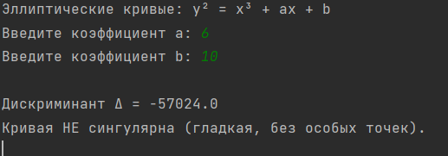
Рисунок 1 – Программная реализация.
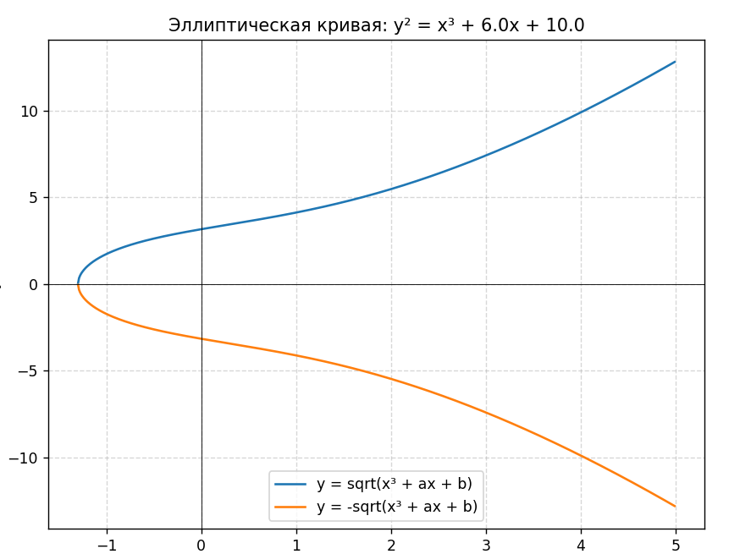
Рисунок 2 – Эллиптическая кривая.

Листинг программы.
import numpy as np
import matplotlib.pyplot as plt
def is_singular(a, b):
# Вычисление дискриминанта
delta = -16 * (4 * a**3 + 27 * b**2)
return delta == 0, delta
def generate_points(a, b, x_range=(-5, 5), step=0.01):
x = np.arange(x_range[0], x_range[1], step)
y_squared = x**3 + a * x + b
# Берём только те x, где y^2 >= 0
mask = y_squared >= 0
x_valid = x[mask]
y_squared_valid = y_squared[mask]
y_pos = np.sqrt(y_squared_valid)
y_neg = -y_pos
return x_valid, y_pos, y_neg
def plot_curve(x, y_pos, y_neg, a, b):
plt.figure(figsize=(8, 6))
plt.plot(x, y_pos, label="y = sqrt(x³ + ax + b)")
plt.plot(x, y_neg, label="y = -sqrt(x³ + ax + b)")
plt.axhline(0, color='black', linewidth=0.5)
plt.axvline(0, color='black', linewidth=0.5)
plt.grid(True, linestyle='--', alpha=0.5)
plt.title(f"Эллиптическая кривая: y² = x³ + {a}x + {b}")
plt.xlabel("x")
plt.ylabel("y")
plt.legend()
plt.show()
def main():
print("Эллиптические кривые: y² = x³ + ax + b")
try:
a = float(input("Введите коэффициент a: "))
b = float(input("Введите коэффициент b: "))
except ValueError:
print("Ошибка ввода: a и b должны быть числами.")
return
singular, delta = is_singular(a, b)
print(f"\nДискриминант Δ = {delta}")
if singular:
print("Кривая СИНГУЛЯРНА (имеет особые точки).")
else:
print("Кривая НЕ сингулярна (гладкая, без особых точек).")
x, y_pos, y_neg = generate_points(a, b)
plot_curve(x, y_pos, y_neg, a, b)
if __name__ == "__main__":
main()
Вывод.
В ходе выполнения работы была разработана программа, которая генерирует уравнение эллиптической кривой на основе заданных пользователем коэффициентов a и b. Программа выполняет аналитическую проверку кривой на сингулярность, определяя, соответствует ли она условиям для корректного использования в криптографических задачах. Также была реализована графическая визуализация эллиптической кривой в декартовой системе координат, что позволило наглядно оценить её форму и наличие особенностей. Сравнив аналитические и визуальные результаты, можно сделать вывод о корректности построения и подтвердить или опровергнуть наличие сингулярных точек.

